МІНІСТЕРСТВО ОСВІТИ І НАУКИ УКРАЇНИ

ПОЛІСЬКИЙ НАЦІОНАЛЬНИЙ УНІВЕРСИТЕТ

Факультет інженерії та енергетики  
Кафедра електрифікації, автоматизації виробництва та інженерної екології

Кваліфікаційна робота

на правах рукопису

**Плечко Олександр Васильович**

УДК 621.359.4

**КВАЛІФІКАЦІЙНА РОБОТА**

Обґрунтування системи електропостачання зварювального цеху промислового підприємства

(тема роботи)

141 «Електроенергетика, електротехніка та електромеханіка»

(шифр і назва спеціальності)

Подається на здобуття освітнього ступеня магістр

Кваліфікаційна робота містить результати власних досліджень. Використання ідей, результатів і текстів інших авторів мають посилання на відповідне джерело  
 Плєчко О.В.___

(підпис, ініціали та прізвище здобувача вищої освіти)

Керівник роботи

Денисюк Анатолій Юрійович

(прізвище, ім’я, по батькові)

к.т.н., доцент кафедри електрифікації,

автоматизації виробництва та інженерної екології

(науковий ступінь, вчене звання)

Житомир – 2023

**АНОТАЦІЯ**

Плєчко О.В. Обґрунтування системи електропостачання зварювального цеху промислового підприємства. Кваліфікаційна робота на здобуття освітнього ступеня магістра за спеціальністю 141 – Електроенергетика, електротехніка та електромеханіка – Поліський національний університет, Житомир, 2023.

Основною метою роботи **є** обгрунтування та розробка оптимальної системи електропостачання зварювального цеху промислового підприємства.

Результатом роботи є вибір оптимальної схеми цехової силової мережі, кількості та потужності силових трансформаторів цехової трансформаторної підстанції, пристроїв компенсації реактивної потужності, електричних апаратів та перерізу провідників напругою до і понад 1 кВ.

**Ключові слова:** арматурний цех, трансформаторна підстанція, компенсація реактивної потужності, переріз провідників, високовольтні вимикачі,силові трансформатори.

**ABSTRACT**

Plechko O.V. Justification of the power supply system of the welding shop of the industrial enterprise. Qualification work for obtaining a master's degree in specialty 141 - Electric power, electrical engineering and electromechanics - Polissia National University, Zhytomyr, 2023.

The main goal of the work is the justification and development of the optimal power supply system for the welding shop of the industrial enterprise.

The result of the work is the selection of the optimal scheme of the workshop power network, the number and power of power transformers of the workshop transformer substation, reactive power compensation devices, electrical devices and the cross-section of conductors with a voltage of up to and over 1 kV.

**Key words**: rebar shop, transformer substation, compensation of reactive power, cross-section of conductors, high-voltage switches, power transformers.

**ЗМІСТ**

|  |  |
| --- | --- |
| ВСТУП | 4 |
| РОЗДІЛ1. ОБГРУНТУВАННЯ ВИБОРУ СХЕМИ ЕЛЕКТРОПОСТАЧАННЯ ЗВАРЮВАЛЬНОГО ЦЕХУ | 7 |
| 1.1. Споживачі промислових підприємств. | 7 |
| 1.2. Характеристика зварювального цеху | 8 |
| 1.3. Вибір величини напруги живлення. | 9 |
| Висновки по розділу 1 | 10 |
| РОЗДІЛ 2. РОЗРАХУНОК СИСТЕМИ ЕЛЕКТРОПОСТАЧАННЯ ЗВАРЮВАЛЬНОГО ЦЕХУ | 11 |
| 2.1. Вибір схеми цехової мережі | 11 |
| 2.2. Розрахунок навантаження цеху | 12 |
| 2.3. Побудова картограми і визначення центру електричних навантажень | 20 |
| 2.4. Вибір трансформатора та розрахунок номінальної потужності трансформатора. | 28 |
| 2.5. Вибір високовольтних вимикачів і перерізу провідників | 32 |
| 2.6. Розрахунок компенсації реактивної потужності | 33 |
| Висновки по розділу 2 | 36 |
| ЗАГАЛЬНІ ВИСНОВКИ | 37 |
| СПИСОК ВИКОРИСТАНИХ ДЖЕРЕЛ | 38 |

**ВСТУП**

**Актуальність роботи.** Перше місце за кількістю споживаної електроенергії належить промисловості, на яку припадає на частку більше 60% енергії, що виробляється в країні. Електрична енергія запускає різноманітні технічні засоби, забезпечує автоматичне управління технологічними процесами тошо. Потреба в електричній енергії зростає з року в рік.

Багато показників, які характеризують якість електропостачання взаємопротирічливі. Тому оптимізація системи електропостачання є важливою задачею.

**Метою роботи є** розробка оптимальної системи електропостачання зварювального цеху.

Для досягнення поставленої мети у роботі вирішуються наступні задачі:

1. Аналіз споживачів електричної енергії та склауд електрообладнання цеху, підходи та методи щодо вибору величини напруги живлення.

2. Розробка системи електропостачання зварювального цеху з визначенням кількості та потужності силових трансформаторів, розрахунком пристроїв компенсації.

**Об'єктом дослідження** є аналіз промислових споживачів електричної енергії, структура та склад електрообладнання зварювального цеху, методи вибору величин живлючих напруг.

**Предметом дослідження є** система електропостачання зварювального цеху промислового підприємства з розробкою та розрахунком цехової мережі, побудовою картограм електричних навантажень, вибором потужності силових елементів.

**Методи досліджень.** При виконанні досліджень, використовувалися методи системного аналізу, методи математичного моделювання, методи розрахунку систем електропостачання, методи вибору компромісних рішень, засновані теорії ігор (теорія контрактів).

**Практична значимість результатів роботи:**

Розроблені методичні засади, математичні моделі та методи оптимізації вибору системи електропостачання промислового об'єкту, що дозволяють ефективно вирішувати такі практичні завдання:

1. Оптимізувати вибір системи електропостачання типового промислового об'єкту в залежності від його профілю, можливостей по встановленню відповідного обладнання, обсягу виробництва тощо, з детальним розрахунком та вибором принципової електричної схеми електропостачання цеху

2. У перспективі реалізувати можливість нарощування системи електропостачання за рахунок встановлення додаткового силового обладнання.

**Перелік публікацій автора за темою дослідження** **:**

Плечко О.В. ВИБІР ВЕЛИЧИНИ НАПРУГИ ЖИВЛЕННЯ ЕЛЕКТРИЧНОЇ МЕРЕЖІ ЗВАРЮВАЛЬНОГО ЦЕХУ.

Матеріали науково-практичної конференції науково-педагогічних працівників, докторантів, аспірантів та молодих вчених факультету інженерії та енергетики «СТУДЕНТСЬКІ ЧИТАННЯ – 2023» 30 листопада 2023 року. Житомир: Поліський національний університет, 2023.- С 63-68.

Денисюк А.Ю., Плечко О.В. ПЕРСПЕКТИВНІ СХЕМИ РОЗПОДІЛЬЧИХ МЕРЕЖ В СИСТЕМАХ ЕЛЕКТРОПОСТАЧАННЯ.

Матеріали науково-практичної конференції науково-педагогічних працівників, докторантів, аспірантів та молодих вчених факультету інженерії та енергетики «СТУДЕНТСЬКІ ЧИТАННЯ – 2023» 30 листопада 2023 року. Житомир: Поліський національний університет, 2023.- С 63-68.

Денисюк А.Ю., Плечко О.В. ВИБІР СХЕМИ І КОНСТРУКТИВНОГО ВИКОНАННЯ ЕЛЕКТРИЧНОЇ МЕРЕЖІ ЗВАРЮВАЛЬНОГО ЦЕХУ.

Матеріали науково-практичної конференції науково-педагогічних працівників, докторантів, аспірантів та молодих вчених факультету інженерії та енергетики «СТУДЕНТСЬКІ ЧИТАННЯ – 2023» 30 листопада 2023 року. Житомир: Поліський національний університет, 2023.- С 63-68.

**РОЗДІЛ 1**

# ОБГРУНТУВАННЯ ВИБОРУ СХЕМИ ЕЛЕКТРОПОСТАЧАННЯ ЗВАРЮВАЛЬНОГО ЦЕХУ

* 1. **Характеристика споживачів електричної енергії промислових підприємств**

Розрізнюють три характерні групи приймачів електроенергії:

1) Приймачі, які працюють в режимі з довготривало-незмінним або з навантаженням, що мало змінюється. Прикладами приймачів, які працюють в цьому режимі, є електродвигуни компресори, насоси, вентилятори тощо;

2) Приймачі, які працюють в режимі з навантаженням, що триває нетривалий час. Період зупинки машини або апарата настільки довгий, що машина практично встигає охолодитися до температури навколишнього середовища;

3) Приймачі, які працюють в режимі з навантаженням, яке короткочасно повторюється. Технічні засоби включаються на короткий період, а потім виключаються на короткий період [4].

Всі електроприймачі поділяють на три категорії [4].

Споживачі 1 категорії.

* аварійне освітлення для продовження роботи і для евакуації людей з приміщень без природного освітлення.
* аварійне освітлення для продовження роботи в приміщеннях з природнім освітленням.

Споживачі 2 категорії.

* робоче і евакуаційне освітлення основних промислових приміщень з природним освітленням.

Споживачі 3 категорії.

* робоче освітлення допоміжних приміщень з природним освітленням при кількості працюючих менше 50 чоловік (ремонтні майстерні склади).

**1.2 Характеристика зварювального цеху**

У зварювальному цеху передбачені роботи різного призначення: ручне електродугове зварювання та автоматичне.

Він обладнаний різними електроустановками.

Загальна площа цеху 1440 *м2* на якій згідно плану розміщено все електрообладнання. В цеху також розміщені чотири розподільчі пункти від яких надходить напруга до електроприймачів, які отримують живлення від трансформаторної підстанції 10/0,4 кВ, яка знаходиться неподалік від цеху.

**1.3 Вибір величини напруги живлення**

Вибір напруги мереж залежить від потужності, яку споживає підприємство, від того на скільки воно далеко від джерела живлення, напруги джерела живлення (особливо для невеликих і середніх підприємств), кількості і одиничної потужності електроприймачів (електродвигуни, електропечі, перетворювачі тощо).

Напругу 110 кВ доцільно застосовувати при споживаній промисловим підприємством потужності 10-150 мВА навіть при необхідності відповідної трансформації на РПС.

Напруга 35 кВ має економічні переваги при передаванні потужності не більше 10 мВА. Ця ж напруга може застосовуватися і для розподілу електроенергії на підприємствах вказаної потужності за допомогою глибоких введень у вигляді магістралей, до яких приєднуються трансформатори 35/0,4-0,66 або 35/6 - 10 кВ, а також для живлення могутніх електроприймачів (сталеплавильні електропечі) на підприємствах більшої потужності;

Значення первинної напруги істотно не впливає на економічні показники, важливіше значення напруги, на яке проводиться трансформація.

Напруги 10 і 6 кВ застосовуються в живлячих і розподільних мережах невеликих і середніх підприємств і на другій і подальших ступенях розподільних мереж крупних підприємств при застосуванні глибоких введень.

При проектуванні систем електропостачання промислових підприємств важливим є питання вибору обгрунтованих напруг для схеми електропостачання. Порівнюючи техніко-економічних показники різних варіантів здійснюється вибір напруг.

Пріоритет надають варіанту з вищою напругою навіть при невеликих економічних перевагах (не більше 10-25%) нижчої з порівнюваних напруг [5].

Для живлення великих і дуже великих підприємств на перших ступенях розподілу слід застосовувати напруги 110, 150 і 220 кВ.

Змінний струм 380/220В, як правило застосовується для освітлення будівель.

**Висновки по першому розділу**

Таким чином, в першому розділі дано коротку характеристику як виробничому цеху, так і споживачам електроенергії, дотримуючись основного показника роботи електропостачальної системи, а саме - надійності. На цій підставі, визначивши основний склад електрообладнання зварювального цеху, обрано категорію надійності даного устаткування, а також потрібну величину напруги живлення для подальшого розрахунку і вибору схеми електропостачання.

**РОЗДІЛ 2**

**РОЗРАХУНОК СИСТЕМИ ЕЛЕКТРОПОСТАЧАННЯ ЗВАРЮВАЛЬНОГО ЦЕХУ**

**2.1 Вибір схеми і конструктивного виконання цехової мережі**

Цехові мережі поділяються на радіальні, магістральні і змішані [7,8].

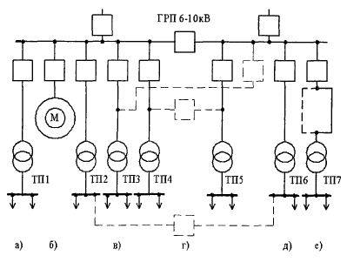

Рисунок 2.1 - Схеми радіального живлення

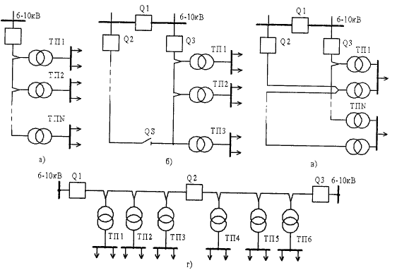

Рисунок 2.2 - Схеми магістрального живлення

Технологічне обладнання (рисунок 2.3) має обладнання, яке найбільше відповідає радіальній схему цехової мережі.

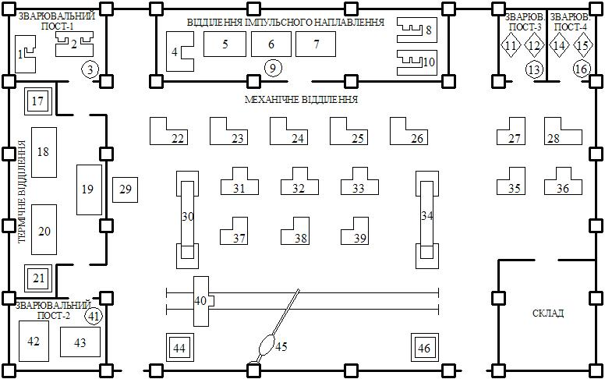



**2.2 Розрахунок навантаження цеху**

Складаємо відомість споживачів електричної енергії у вигляді таблиці 2.1, куди заносимо вихідні дані.

Таблиця 2.1

|  |  |  |  |  |  |
| --- | --- | --- | --- | --- | --- |
| Номер | Найменування | Кіль-сть | , |  |  |
| 1 | 2 | 3 | 4 | 5 | 6 |
| 1, 4 | Зварювальні перетворювачі | 2 | 12 | 0,55/1,52 | 0,35 |
| 2 | Зварювальний  напівавтомат | 1 | 30 | 0,55/1,52 | 0,35 |
| 3, 9, 13, 16, 41 | Вентиляційні установки | 5 | 6 | 0,8/0,75 | 0,65 |
| 1 | 2 | 3 | 4 | 5 | 6 |
| 5, 6, 7 | Зварювальні випрямлячі | 3 | 8,8 | 0,55/1,52 | 0,35 |
| 8, 10 | Токарні верстати імпульсної наплавки | 2 | 15,1 | 0,6/1,33 | 0,14 |
| 11, 12, 14, 15 | Зварювальні агрегати | 4 | 6,5 | 0,55/1,52 | 0,35 |
| 17, 21, 44, 46 | Кондиціонери | 4 | 16 | 0,8/0,75 | 0,65 |
| 18, 19, 20 | Електропечі опору | 3 | 48 | 0,85/0,62 | 0,5 |
| 22-26, 28 | Злиткообдирні верстати | 6 | 4,5 | 0,65/1,17 | 0,17 |
| 27, 35, 37-39 | Свердлильні верстати | 5 | 1,8 | 0,6/1,33 | 0,14 |
| 29 | Кран-балка ТВ-60% | 1 | 9,3 | 0,45/1,98 | 0,15 |
| 30, 34 | Конвеєри стрічкові | 2 | 4,5 | 0,75/0,88 | 0,6 |
| 31, 32, 33, 36 | Обдирно-шліфувальні верстати | 4 | 5 | 0,6/1,33 | 0,14 |
| 40 | Зварювальний стенд | 1 | 11,2 | 0,55/1,52 | 0,35 |
| 42, 43 | Зварювальні трансформатори ТВ-4% | 2 | 3,6 | 0,65/1,17 | 0,3 |
| 45 | Електроталь ТВ-25% | 1 | 1,3 | 0,45/1,98 | 0,15 |

Проводимо розрахунки для окремих розподільчих пунктів:



|  |  |
| --- | --- |
|  | (2.1) |

Для електроприймачів з повторно-короткочасним режимом роботи:

|  |  |
| --- | --- |
|  | (2.2) |

Для зварювальних машин і трансформаторів електропечей з повторно-короткочасним режимом роботи:

|  |  |
| --- | --- |
|  | (2.3) |

РП-1:

,

,

,

,

,





РП-2:

,

,

,

,

,





РП-3:

,

,

,

,

,

,





РП-4:

,

,

,

,

,





Потужність реактивна:

|  |  |
| --- | --- |
|  | (2.4) |

Після підставлення даних за формулою (2.4) маємо:

РП-1:

,

,

,

,

,

,

,





РП-2:

,

,

,

,

,





РП-3:

,

,

,

,

,

,





РП-4:

,

,

,

,

,





Визначаємо  для групи електроприймачів:

|  |  |
| --- | --- |
|  | (2.5) |

















Визначимо :

|  |  |
| --- | --- |
|  | (2.6) |















,

.



,

.

Тоді;

|  |  |
| --- | --- |
|  | (2.7) |

,

,

,

,

.

|  |  |
| --- | --- |
| , | (2.8) |

,

,

,

,

.

Повне навантаження:

|  |  |
| --- | --- |
| , | (2.9) |

,

,

,

,

.

Дані заносимо до таблиці 2.2

Таблиця 2.2

|  |  |  |  |  |  |  |  |  |  |  |  |  |  |  |  |  |  |  |  |  |  |  |  |
| --- | --- | --- | --- | --- | --- | --- | --- | --- | --- | --- | --- | --- | --- | --- | --- | --- | --- | --- | --- | --- | --- | --- | --- |
| № | Кіл-сть | | Встановлена  потужність | | | |  | |  | | Середня  потужність | | | |  | |  | | Розрахункове  навантаження | | | | |
|  | | | , | , | |  | | , | |  | , | |
| РП-1 |  | | | | | | | | | | | | | | | | | | | | | | |
| 1 | 1 | | 12 | | | 12 | 0,35 | | 0,55/1,52 | | 4,2 | | 6,4 | | 2,63 | | 1,65 | | 196,2 | | 103,2 | 218,2 | |
| 2 | 1 | | 30 | | | 30 | 0,35 | | 0,55/1,52 | | 10,5 | | 15,9 | |
| 3, 41 | 2 | | 6 | | | 12 | 0,65 | | 0,8/0,75 | | 7,8 | | 5,9 | |
| 17, 21 | 2 | | 16 | | | 32 | 0,65 | | 0,8/0,75 | | 20,8 | | 15,6 | |
| 18-20 | 3 | | 48 | | | 144 | 0,5 | | 0,85/0,62 | | 72 | | 44,6 | |
| 29 | 1 | | 9,3 | | | 9,3 | 0,15 | | 0,45/1,98 | | 1,4 | | 2,8 | |
| 42, 43 | 2 | | 3,6 | | | 7,2 | 0,3 | | 0,65/1,17 | | 2,2 | | 2,6 | |
| разом | - | | - | | | 246,5 | 0,48 | | - | | 118,9 | | 93,8 | |
| РП-2 |  | | | | | | | | | | | | | | | | | | | | | | |
| 4 | 1 | | 12 | | | 12 | 0,35 | | 0,55/1,52 | | 4,2 | | 6,4 | | 3,93 | | 1,87 | | 49,6 | | 35,9 | 61,2 | |
| 5-7 | 3 | | 8,8 | | | 26,4 | 0,35 | | 0,55/1,52 | | 9,2 | | 14,1 | |
| 9 | 1 | | 6 | | | 6 | 0,65 | | 0,8/0,75 | | 3,9 | | 2,9 | |
| 22-26 | 5 | | 4,5 | | | 22,5 | 0,17 | | 0,65/1,17 | | 3,8 | | 4,5 | |
| 30, 34 | 2 | | 4,5 | | | 9 | 0,6 | | 0,75/0,88 | | 5,4 | | 4,8 | |
| разом | - | | - | | | 75,9 | 0,35 | | - | | 26,5 | | 32,7 | |
| РП-3 | |  | | | | | | | | | | | | | | | | | | | | | |
| 11, 12, 14, 15 | | 4 | | 6,5 | 26 | | | 0,35 | | 0,55/1,52 | | 9,1 | | 13,8 | | 3,69 | | 2,14 | | 49,4 | 30,6 | | 58,1 |
| 13, 16 | | 2 | | 6 | 12 | | | 0,65 | | 0,8/0,75 | | 7,8 | | 5,9 | |
| 8, 10 | | 2 | | 15,1 | 30,2 | | | 0,14 | | 0,6/1,33 | | 4,2 | | 5,6 | |
| 27, 35 | | 2 | | 1,8 | 3,6 | | | 0,14 | | 0,6/1,33 | | 0,5 | | 0,7 | |
| 28 | | 1 | | 4,5 | 4,5 | | | 0,17 | | 0,65/1,17 | | 0,8 | | 0,9 | |
| 36 | | 1 | | 5 | 5 | | | 0,14 | | 0,6/1,33 | | 0,7 | | 0,9 | |
| разом | | - | | - | 81,3 | | | 0,28 | | - | | 23,1 | | 27,8 | |
| РП-4 | |  | | | | | | | | | | | | | | | | | | | | | |
| 31-33 | | 3 | | 5 | 15 | | | 0,14 | | 0,6/1,33 | | 2,1 | | 2,8 | | 2,93 | | 1,87 | | 51,9 | 28,4 | | 59,2 |
| 37-39 | | 3 | | 1,8 | 5,4 | | | 0,14 | | 0,6/1,33 | | 0,8 | | 1,1 | |
| 40 | | 1 | | 11,2 | 11,2 | | | 0,35 | | 0,55/1,52 | | 3,9 | | 5,9 | |
| 45 | | 1 | | 1,3 | 1,3 | | | 0,15 | | 0,45/1,98 | | 0,2 | | 0,4 | |
| 44, 46 | | 2 | | 16 | 32 | | | 0,65 | | 0,8/0,75 | | 20,8 | | 15,6 | |
| разом | | - | | - | 64,9 | | | 0,43 | | - | | 27,8 | | 25,8 | |
| Всього | | - | | | | | | | | | | | | | | | | | | 347,1 | 198,1 | | 399,7 |

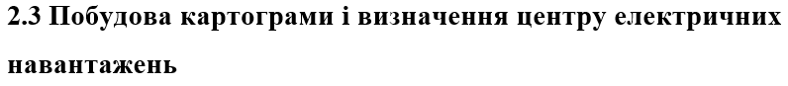

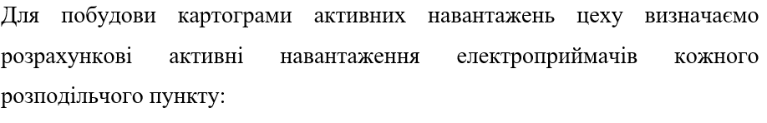

|  |  |
| --- | --- |
|  | (2.10) |



,

,

,

,

,

,

,

.

РП-2:

,

,

,

,

,

.

РП-3:

,

,

,

,

,

,

.

РП-4:

,

,

,

,

,

.

Для освілення:

|  |  |
| --- | --- |
|  | (2.11) |



де А - довжина цеху, м;

B - ширина цеху, м.



|  |  |
| --- | --- |
| РП-1:  .  РП-2:  .  РП-3:  .  РП-4:  . | (2.12) |

|  |  |
| --- | --- |
|  | (2.13) |

РП-1:

.

РП-2:

.

РП-3:

.

РП-4:

.

Тоді:

|  |  |
| --- | --- |
|  | (2.14) |

РП-1:

.

РП-2:

.

РП-3:

.

РП-4:

.

Таблиця 2.3 - Результати розрахунку навантажень цеху

|  |  |  |  |  |  |  |  |  |
| --- | --- | --- | --- | --- | --- | --- | --- | --- |
| № |  | , |  | , |  | , | , | , |
| РП-1 |  | | | | | | | |
| 1 | 12 | 12 | 0,5 | 6 | 21,6 | 198,8 | 26,6 | 309,1 |
| 2 | 30 | 30 | 0,5 | 15 |
| 3, 41 | 6 | 12 | 0,8 | 9,6 |
| 17, 21 | 16 | 32 | 0,8 | 25,6 |
| 18-20 | 48 | 144 | 0,8 | 115,2 |
| 29 | 9,3 | 9,3 | 0,35 | 3,3 |
| 42, 43 | 3,6 | 7,2 | 0,35 | 2,5 |
| Разом | - | 246,5 | - | 177,2 |
| РП-2 |  | | | | | | | |
| 4 | 12 | 12 | 0,5 | 6 | 21,6 | 54,3 | 63,5 | 83,6 |
| 5-7 | 8,8 | 26,4 | 0,5 | 13,2 |
| 9 | 6 | 6 | 0,8 | 4,8 |
| 22-26 | 4,5 | 22,5 | 0,17 | 3,8 |
| 30, 34 | 4,5 | 9 | 0,55 | 4,9 |
| Разом | - | 75,9 | - | 32,7 |
| РП-3 |  | | | | | | | |
| 11, 12, 14, 15 | 6,5 | 26 | 0,5 | 13 | 21,6 | 50,8 | 62,9 | 80,9 |
| 13, 16 | 6 | 12 | 0,8 | 9,6 |
| 8, 10 | 15,1 | 30,2 | 0,15 | 4,5 |
| 27, 35 | 1,8 | 3,6 | 0,15 | 0,5 |
| 28 | 4,5 | 4,5 | 0,17 | 0,8 |
| 36 | 5 | 5 | 0,15 | 0,8 |
| Разом | - | 81,3 | - | 29,2 |
| РП-4 |  | | | | | | | |
| 31-33 | 5 | 15 | 0,15 | 2,3 | 21,6 | 56,4 | 77,8 | 96,1 |
| 37-39 | 1,8 | 5,4 | 0,15 | 0,8 |
| 40 | 11,2 | 11,2 | 0,5 | 5,6 |
| 45 | 1,3 | 1,3 | 0,35 | 0,5 |
| 44, 46 | 16 | 32 | 0,8 | 25,6 |
| Разом | - | 64,9 | - | 34,8 |
| Всього по цеху | | | | 273,9 | - | 360,3 | 440,8 | 569,7 |

Було прийнято радіус круга навантаження зварювального цеху r=10 *м*.

|  |  |
| --- | --- |
|  | (2.15) |

Радіус круга:

|  |  |
| --- | --- |
|  | (2.16) |

Після підставлення чисельних даних знаходимо:

РП-1:

,

РП-2:

,

РП-3:

,

РП-4:

.

Тоді:

|  |  |
| --- | --- |
| , | (2.17) |
| , | (2.18) |

Після підставлення чисельних даних у формули (2.17) і (2.18) знаходимо:



,



.

Таблиця 2.4 - Результати розрахунків

|  |  |  |  |  |  |
| --- | --- | --- | --- | --- | --- |
| № РП | *r*, *м* | Координати РП | | Х0, *м* | Y0, *м* |
| X, *м* | Y, *м* |
| 1 | 7,4 | 9,02 | 10,12 | 18,32 | 12,26 |
| 2 | 3,9 | 21,32 | 22,26 |
| 3 | 3,8 | 43,16 | 22,26 |
| 4 | 4 | 25,86 | 1,14 |

Позначимо ЦЕН і радіус кругів навантаження для кожного розподільчого пункту зварювального цеху на рисунку 2.4.

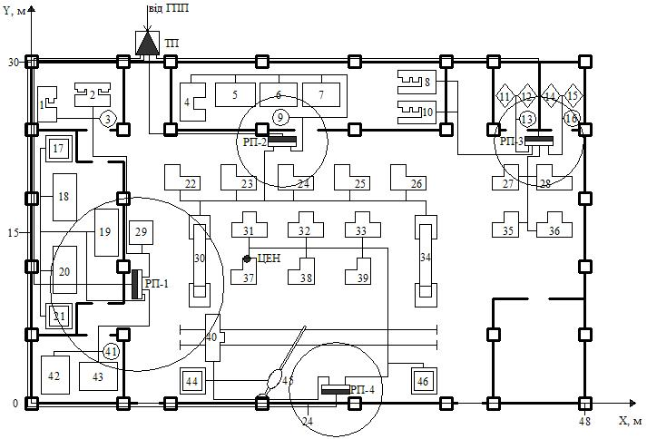

Рисунок 2.4

**2.4 Вибір трансформатора та розрахунок номінальної потужності трансформатора**

В залежності від категорії споживачів визначимо кількість ТП і число трансформаторів.

Розраховані координати центра електричних навантажень X0 і Y0 дозволяють вибрати оптимальне розміщення джерела живлення для цеху. При цьому враховуються розміщення виробничих будівель і комунікацій.

В аварійному і нормальному режимах коефіцієнти завантаження наступні:

|  |  |
| --- | --- |
| , | (2.19) |
| , | (2.20) |

Втрати потужності:

|  |  |
| --- | --- |
| , | (2.21) |
| , | (2.22) |

Таким чином встановлюємо два трансформатори марки ТМ-630 з потужністю .

Визначимо коефіцієнт завантаження трансформаторів в нормальному і аварійному режимах за формулами (2.19) та (2.20):

,

.

Визначимо втрати потужності в трансформаторах за формулами (2.21) та (2.22):



,

.

|  |  |
| --- | --- |
| , | (2.23) |

,

|  |  |
| --- | --- |
| , | (2.24) |

,

|  |  |
| --- | --- |
| , | (2.25) |

.

Результати розрахунку заносимо до таблиці 2.6.

Таблиця 2.6 - Розрахунок трансформаторних підстанцій

|  |  |  |  |  |  |  |  |  |  |  |  |
| --- | --- | --- | --- | --- | --- | --- | --- | --- | --- | --- | --- |
| Розрахункове навантаження | | | Кіл-сть |  |  |  | Втрати в трансформаторах | | Навантаження з урахуванням втрат | | |
| , | , | , |  |  |  |  |  |
| 360,3 | 440,8 | 569,7 | 2 | 630 | 0,45 | 0,9 | 9,63 | 36,85 | 369,93 | 477,65 | 604,15 |

Особливості трансформаторів марки ТМ-630:

1. Трансформатор заповнений маслом, обладнаний високовольтними перемикачами. Дані вимикачі підключені до обмоток високої напруги. За допомогою їх регулюють напругу ступенями.

2. Магнітопровід виготовлений з високоякісної холоднокатаної електротехнічної сталі і алюмінієвих чи мідних обмоток. Встановлено порцелянові прохідні ізолятори.

3. Вводи вищої і нижчої напруги зовнішньої установки - знімні.

4. Бак - овальної форми. З метою збільшення охолоджуваної поверхні впроваджені радіатор і гофрований бак. Для підйому агрегату під верхньою рамою бака розташовані гаки.

5. Для зливу масла передбачений спеціальний кран на кришці бачка.

6. Для зливу масла в його нижній частині розташована пробка, а також болт заземлення і кран для взяття проб.

В трансформаторі все розраховано для максимально ефективної, якісної та зручної роботи.

**2.5 Вибір високовольтних вимикачів.**

Номінальна напруга і струм визначають вибір вимикачів:

|  |  |
| --- | --- |
| , | (2.26) |
| , | (2.27) |

Визначимо струм для нормального і після аварійного режимів для лінії напругою 10 і 0,4 кВ:

|  |  |
| --- | --- |
| , | (2.28) |
| , | (2.29) |

,

,

,

.

Для установки на стороні 10 кВ вибираємо масляний вимикач типу ВРСм-10 в якого номінальний струм , номінальний струм відключення .

Для установки на стороні 0,4 кВ вибираємо автомат типу АВМ-20 в якого номінальний струм  і номінальний струм відключення .

Таблиця 2.7 - Вибір комутаційно-захисних апаратів

|  |  |  |  |  |  |  |  |  |
| --- | --- | --- | --- | --- | --- | --- | --- | --- |
| Лінія,  кВ |  |  |  | провід | s, *мм*2 | вимикач |  |  |
| 10 | 569,7 | 32,93 | 65,86 | ААБ | 3х16 | ВРСм-10 | 630 | 20 |

**2.6 Розрахунок компенсації реактивної потужності**

Велика частина промислових приймачів споживає, не тільки активну потужность P, а ще і реактивну потужність Q.. Реактивна потужність – складова повної потужності.

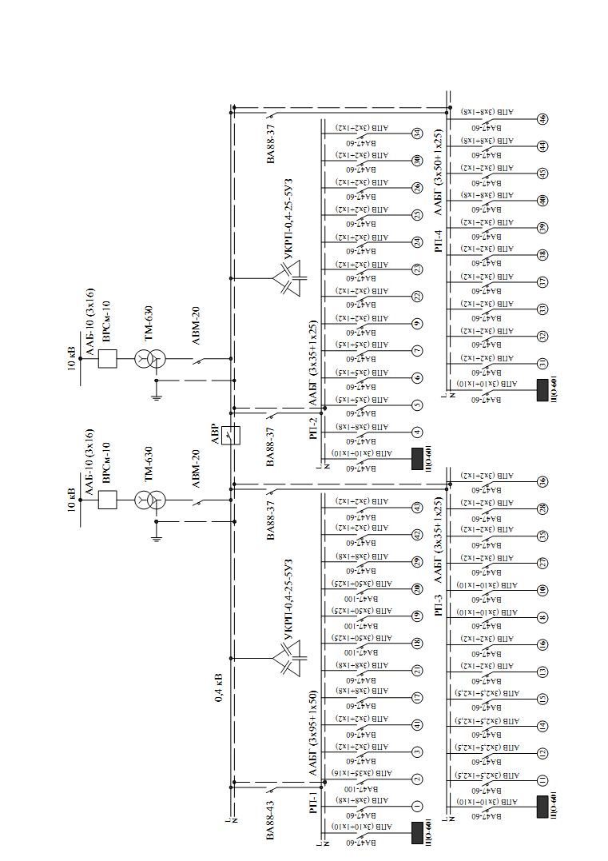

Рисунок 2.5. Схема принципова електрична зварювального цеху

Широке застосування конденсаторних установок (КУ) пояснюється їхніми перевагами в порівнянні з іншими існуючими в промисловості способами КРП.

Оскільки вартість трансформаторних підстанцій на підприємствах дуже велика, потрібно мінімізувати кількість цехових трансформаторів.

Мінімальне їх число:

|  |  |
| --- | --- |
|  | (2.34) |

Найбільша реактивна потужність, яку можна передати з боку мережі напругою 6...10 кВ в мережу напругою до 1000 В без перевищення  і збільшення заданого числа трансформаторів:

|  |  |
| --- | --- |
|  | (2.35) |

Якщо за завданням енергозабезпечувальної організації з системи можна одержати , то  повинне компенсуватися синхронними двигунами і конденсаторами.

|  |  |
| --- | --- |
|  | (2.36) |

Тоді;

,

.

Вибрані два трансформатори з .

Перевіряємо (2.34):



вибираємо .



Перевіряємо значення коефіцієнта потужності :



При такому значенні коефіцієнта потужності можливі втрати. Слід підвищувати потужність конденсаторних установок, щоб добитися співвідношення 

Різниця буде (2.36):



Таким чином обрано УКРП-0,4-25-5У3.

**Висновки по другому розділу**

Результатом роботи над даним розділом є розрахунок схеми електропостачання цеху механічної обробки деталей, кількості та потужності силових трансформаторів цехової трансформаторної підстанції, пристроїв компенсування, електричних апаратів та перерізу провідників напругою до і понад 1 кВ, розрахунок електричних навантажень на різних рівнях електропостачання, втрат напруги в цеховій силовій мережі.

Результат проведенних розрахункив цілком задовольняє вимоги ПУЕ, ПТЕ і БНіП.

**ЗАГАЛЬНІ ВИСНОВКИ**

В кваліфікаційній роботі було дано коротку характеристику як виробничому цеху, так і споживачам електроенергії, обрано категорію надійності даного устаткування, а також потрібну величину напруги для живлення зварювального цеху.

Також було розраховано навантаження зварювального цеху з наступним вибором трансформатора, струми короткого замикання, здійснено вибір вимикачів та кабелів для внутрішньоцехової електромережі.

В результаті проведених розрахунків було визначено навантаження цеху з урахуванням втрат, яке складає S=569,7 кВА.

На підставі цього було здійснено вибір двох трансформаторів типу ТМ-630.

В ході виконання роботи було розроблено принципову електричну схему електропостачання зварювального цеху та запропоновані засоби покращення коефіцієнта потужності.

Схема електропостачання відповідає вимогам безпеки, надійності, економічності.

**СПИСОК ВИКОРИСТАНИХ ДЖЕРЕЛ**

1. Улаштування електроустановок./ Наказ Міненерговугілля України від 21.07.2017 № 476

2. Ю.Ф. Романюк. Електричні мережі та системи. Навчальний підручник. – Київ: “Знання”, 2007. – 292 с.

3. **Лисяк В.Г. Оптимальні режими вузлів навантаження електропостачальних систем. Навчальний посібник,–Львів: “ННІ” 2007. – 251 с.**

4. П.М. Монтік Електротехніка та електромеханіка. Навчальний посібник – Львів: “Новий Світ”, 2011. – 487 с.

5. Електричні мережі та системи.: Навч. посібник для студ. електроенерг. спец. / М. С. Сегеда; Державний ун-т "Львівська політехніка". - Л.: Каменяр, 1999. - 296 с. - Бібліогр.: с.292-296. - ISBN 5-7745-0766-1

6. Методичні вказівки до курсового проекту з дисципліни "Проектування електричних систем": для студ. спец. 7.090602 "Електричні системи і мережі" / Вінницький держ. технічний ун-т; уклад. Ж. І. Остапчук. - Вінниця: [б.в.], 1998. - 46 с.

7. Автоматика електроенергетичних систем. Практикум з дисципліни "Релейний захист та системна автоматика": Навч. посіб. для студ. спец. "Електричні мережі та системи"/О. Є. Рубаненко; Вінницький держ. технічний ун-т. - Вінниця: ВДТУ, 1999. - 63 с.

8. Релейний захист та автоматика в електроенергетиці: Навч. посіб. для студ. спец. "Электрична частина електричних станцій", "Електричні мережі та системи", "Електротехнічні системи та системи електроспоживання" / В. М. Кутін [та ін]; Вінницький держ. технічний ун-т. - Вінниця: ВДТУ, 2001. - 104 с.

9. Методичні вказівки до вибору схем розподільних пристроїв підстанцій напругою 35-750 кВ з курсу "Електричні системи та мережі" для студентів спеціальності "Електричні системи та мережі"/ Національний технічний ун-т "Харківський політехнічний ін-т" ; уклад. В. П. Волков. - Х.: НТУ "ХПІ", 2001. - 19 с.

10. Конструкції повітряних ліний електропередачі. Курсове проектування: навч. посібник для студ. спец. 7.090602 "Електричні системи і мережі" / М. О. Головатюк; Вінницький держ. технічний ун-т. - Вінниця : ВДТУ, 2001. - 107 с.: рис. - Бібліогр.: с. 106-107

11. Експлуатація повітряних ліній електропередачі: навч. посіб. для студ. спец. 7.090602 "Електричні системи і мережі" / М. О. Головатюк; Вінницький держ. технічний ун-т. - Вінниця: ВДТУ, 2001. - 129 с.: рис. - Бібліогр.: с. 129

12. Електромонтажні роботи. Електричні мережі до 1000 В: Навч. посібник для студ. електротехн. спец. з дисципліни "Робоча професія" / О. Д. Демов [і др.]; Вінницький держ. технічний ун-т. - Вінниця: ВДТУ, 2002. - 55 с.

13. Електричні системи та мережі [Текст] : методичні вказівки до виконання курсового проекту для студ. спец. 7.090603 "Електротехнічні системи електроспоживання" денної та заоч. форм навчання / Національний ун-т харчових технологій ; уклад. С. Є. Вакуленко. - К.: НУХТ, 2002. - 51 с.: рис. - Бібліогр.: с. 51-52

14. Розрахунки електричних мереж при їх проектуванні: навч. посібник для студ. спец. 7.090601 - "Електричні станції, 7.090602 - "Елетричні системи і мережі" / Ю. В. Лук'яненко [та др.]; Вінницький держ. технічний ун-т. - Вінниця: ВДТУ, 2002. - 111 с.: рис. - Бібліогр.: с.111.

15. Електричні мережі систем електропостачання [Текст] : навч. посібник для студ. вищих навч. закл. / Г. Г. Півняк [та ін.]; ред. Г. Г. Півняк; Національний гірничий ун-т. - Д.: НГУ, 2003. - 316 с.: рис. - Бібліогр.: с. 311. - ISBN 966-8271-45-9